Ofício nº 142/2022/CFFC-P Brasília, 23 de junho de 2022.

A Sua Excelência a Senhora
Ministra ANA ARRAES
Presidente do Tribunal de Contas da União

Assunto: Solicitação de fiscalização – REQ 85/2022-CFFC

Senhora Presidente,

Cumprimentando-a cordialmente, solicito a Vossa Excelência, com amparo no art. 71 da Constituição Federal c/c art. 24, X, do Regimento Interno da Câmara dos Deputados, a realização de perícias, inspeções e auditorias de natureza contábil, financeira, orçamentária, operacional e patrimonial para que "propõe que a Comissão de Fiscalização Financeira e Controle realize ato de fiscalização sobre decisão do Supremo Tribunal Federal na ADI 4.917 – MC pela Agência Nacional do Petróleo - ANP"”.
Esclareço que esta solicitação decorre de aprovação, por esta Comissão em 21/06/2022, do Requerimento nº 85/2022-CFFC, de autoria do Deputado Elias Vaz, (cópia anexa).
Atenciosamente,
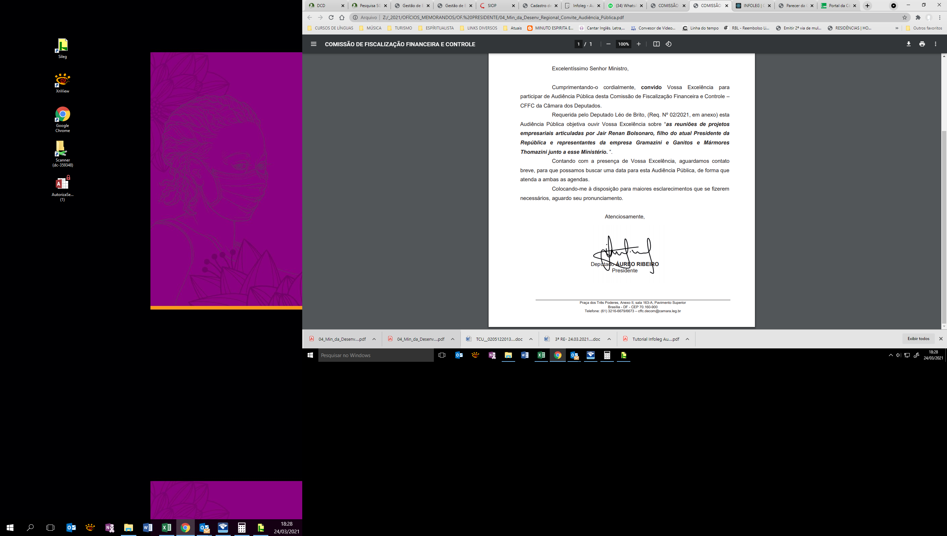

1º Vice-Presidente da CFFC

